МІНІСТЕРСТВО ОСВІТИ І НАУКИ УКРАЇНИ
НАЦІОНАЛЬНИЙ УНІВЕРСИТЕТ “ЛЬВІВСЬКА ПОЛІТЕХНІКА”

Кафедра систем штучного інтелекту


Лабораторна робота № 1
з дисципліни «Комп’ютерні мережі»

Виконав:
Студент групи КН-215
Лозовий Олег
Викладач:
Нич Л. Я.

Львів – 2023р.
Варіант №2
Тема: розрахунок комп’ютеринх підмереж
Хід роботи:
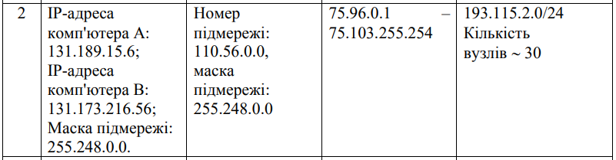
а) переведемо значення адреси комп’ютерів та їх маски у двійковий вигляд
Комп’ютер А:
131.189.15.6 10000011.10111101.00001111.00000110
Комп’ютер В:
131.173.216.56 10000011.10101101.11011000.00111000
Маска підмережі:
255.248.0.0 11111111.11111000.00000000.00000000

б) застосуємо побітову операцію AND для комп’ютерів та маски
А: 10000011.10111101.00001111.00000110
11111111.11111000.00000000.00000000
$\overline{10000011.10111010.11110000.11111001}$
В: 10000011.10111010.11110000.11111001
11111111.11111000.00000000.00000000
$\overline{10000011.10111101.00001111.00000110}$
Порівнявши отримані результати, можемо сказати, що комп’ютери А та В не розміщені у 1й мережі!

а) визначимо кількість співпадаючих біт в адресі та масці, починаючи справа
Номер: 110.56.0.0 01101110.00111000.00000000.00000000
Маска: 255.248.0.0 11111111.11111000.00000000.00000000
К = 22
б) визначимо кількість вузлів
$$2^{22}−2=4194302$$
в) визначимо початкову підмережу
01101110.00111000.00000000.00000001 110.56.0.1
г) визначимо кінцеву підмережу
01101110.00111111.11111111.11111110 110.63.255.254
Отже кількість вузлів у мережі рівна 4194302,
а їх діапазон 110.56.0.1 — 110.63.255.254
а) визначимо кількість незмінних біт в адресі, починаючи з початку
75.96.0.1 01001011.01100000.00000000.00000001
75.103.255.254 01001011.01100111.11111111.11111110
К = 13
б) визначимо маску
11111111.11111000.00000000.00000000
в) подамо в десятковому вигляді
255.248.0.0

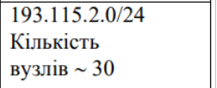

а) визначимо загальну кількість вузлів у мережі
б) визначимо реальну кількість вузлів у підмережі, нову адрес та маску мережі
за умовою кількість вузлів близько 30
$2^{5}=32$, а також $30≤2^{5}⩽254$ отже для вузла потрібно виділити 5 біт тому маску необхідно розширити на 3 біти з 24 до 27.
в) визначимо кількість підмереж
254/32 = 8
г) визначимо діапазони IP- адрес підмереж
оскільки під маску відводиться 27 бітів то вона матиме вигляд:
11111111.11111111.11111111.11100000 255.255.255.224
32
тому діапазони IP-адрес будуть такі:
- 193.115.2.0 — 193.115.2.31
- 193.115.2.32 — 193.115.2.63
- 193.115.2.64 — 193.115.2.95
- 193.115.2.96 — 193.115.2.127
- 193.115.2.128 — 193.115.2.159
- 193.115.2.160 — 193.115.2.191
- 193.115.2.192 — 193.115.2.223
- 193.115.2.224 — 193.115.2.255

Висновок: виконуючи дану лабораторну роботу я дізнався, що маскою підмережі називають 32-бітне значення, яке визначає, яка частина IP-адреси ідентифікує мережу, а яка — комп’ютер. Дізнався що адресою мережі є унікальний номер мережевого рівня який використовується для адресації пристроїв у мережі, та що можна використовувати широкосповіщальну адресу для трансляції пакетів повідомлень усім пристроям об’єднаним в мережу. Також навчився визначати маску за діапазоном її IP-адрес та діапазон вузлів за маскою та номером мережі. Також варто зазначити, що адреса інтерфейсу використовується для адресації інтерфейсів пристроїв у мережі, що класова адресація(поділ адрес на класи за кількістю бітів виділених під номер мережі та номер вузла) не є найефективнішим методом використання обмеженої кількоті адрес. Отож почали використовувати іншу систему поділу — безкласову адресацію CIDR, яка виклристовує не класи, а суфікси, додані до кожної адреси, які визначають кількість бітів її мережевої частини. Також я дізнався, що для покращення безпеки, зменшення обсягу трафіку та зменшення часу відгуку варто використовувати розбиття на підмережі.

